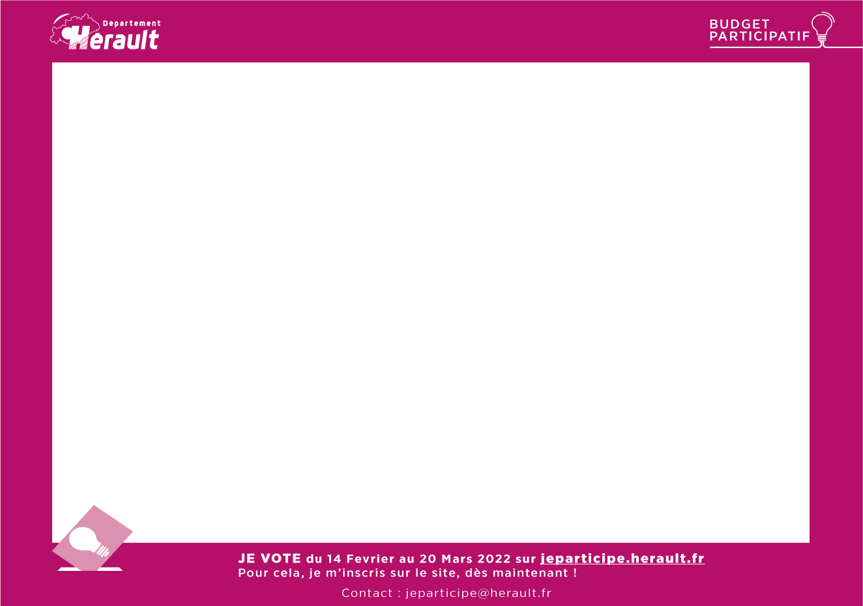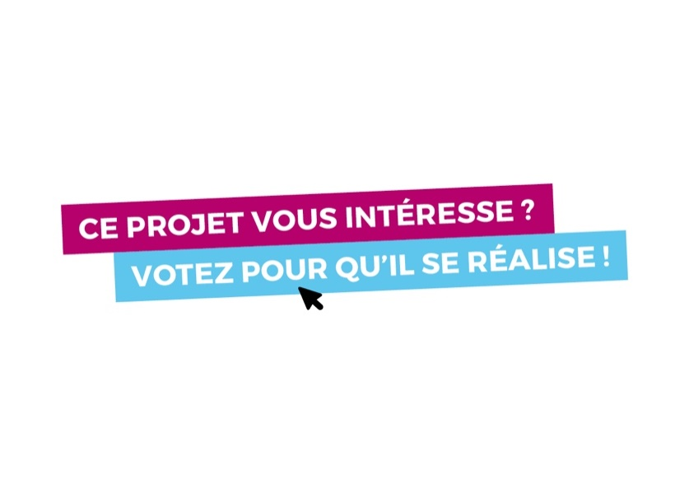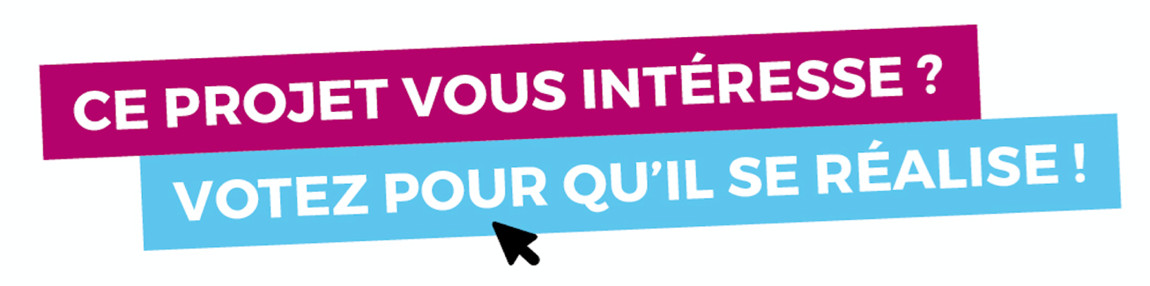

**Contact : nom + mail + portable**

*présentation - corps arial 14 - italique*

*présentation - corps arial 14 - italique*

*présentation - corps arial 14 - italique*

*présentation - corps arial 14 - italique*

*présentation - corps arial 14 - italique*

*présentation - corps arial 14 - italique*

*présentation - corps arial 14 - italique*

*présentation - corps arial 14 - italique*

Emplacement 1 ou 2 photos

**N° DU PROJET XXXXX - corps arial 16**

**TITRE - NOM DU PROJET SUR 1 OU 2 LIGNES (18 arial)**